ICS
点击此处添加中国标准文献分类号
DB
河北省地方标准
DB XX/ XXXXX—XXXX

华北平原小麦玉米农田地下滴灌技术规程
Technical regulations for subsurface drip irrigation of winter wheat summer maize farmland in the North China Plain

XXXX - XX - XX发布
XXXX - XX - XX实施
河北省市场监督管理局 发布

前 言
本标准按照GB/T 1.1-2020给出的规则进行编写。
本标准由河北省农业农村厅提出。
本标准由中国科学院遗传与发育生物学研究所农业资源研究中心、河北省农业技术推广总站（河北省肥料与农业节水技术中心）起草。
本标准主要起草人：张玉翠、沈彦俊、刘帆、成功、齐永青、李红军、贾文冬、张泽伟、张忠义。
华北小麦玉米农田地下滴灌技术规程

1范围
本文件规定了小麦玉米农田地下滴灌技术的术语与定义、供水系统、滴灌系统及布设、配套栽培技术、玉米水力播种、水肥管理等技术要求。
本文件适用于华北地区冬小麦-夏玉米一年两熟农田。

2规范性引用文件
下列文件中的内容通过文中的规范性引用而构成本文件必不可少的条款。其中，注日期的引用文件，仅该日期对应的版本适用于本文件。不注日期的引用文件，其最新版本（包括所有的修改版）适用于本文件。
GB 5084-2021 农田灌溉水质标准
GB/T 50485-2020 微灌工程技术标准
GB/T 10002.1-2023 给水用硬聚氯乙烯(PVC-U)管材
GB/T 1981.2-2017 塑料节水灌溉器材 第二部分：压力补偿式滴头及滴灌管
GB/T 1981.5-2019 塑料节水灌溉器材 第五部分：地埋式滴灌管
GB/T 17187-2009 农业灌溉设备滴头和滴灌管技术规范和试验方法
NY/T 1107-2020 大量元素水溶肥料
NY/T 496-2010 肥料合理使用准则 通则
DB13/T 924.1-2008 小麦玉米节水、丰产一体化栽培技术规程

3术语与定义
下列术语和定义适用于本规程。
3.1 地下滴灌系统：地下滴灌就是通过埋设于地下一定深度的滴灌管道将水和肥料一滴一滴地输送到植物根部，通过毛细管作用或重力扩散到整个作物根层的灌溉技术。地下滴灌系统一般由水源、首部枢纽、输配水管网、滴头等组成。
3.2 玉米水力播种：指的是在玉米种穴内先注水再播种最后覆土的播种方式，该播种方式通过装有3 m³左右蓄水罐的玉米水力播种机实现。

4供水系统
供水系统包括水源、水泵和蓄水池。水源可采用井水或地表水，灌溉水水质应符合GB 5084-2021的规定。

5滴灌系统及布设
5.1首部枢纽
地下滴灌首部枢纽包括地下滴灌系统首部枢纽包括水泵（井水一般用潜水泵、地表水用离心泵）、过滤系统（井水一般采用离心+网式、地表水一般采用砂石+叠片）、施肥系统、量测控制系统等组成。
5.2输配水管网
田间输配水管网一般由主管、支管、毛管（滴灌管）三级管道组成，技术标准参照GB/T 50485-2020执行，管材和管件参照GB/T 10002.1-2023执行；各支管前端安装电磁阀，通过首部枢纽控制灌溉。
5.3滴灌管的布设与要求
管道铺设施工采用机械开沟布设。滴灌管直径为16 mm，厚度0.6 mm，滴头间距40 cm，工作压力0.2 Mpa。壤土宜选用滴头流速为0.9 L/h ~1.6 L/h，砂土和黏土宜选用滴头流速为1.3 L/h ~1.6 L/h；滴灌管最佳埋深为25 cm，如需深耕埋深可至30 cm，长度一般不超过200 m；滴灌管布设间距可设置在60 cm ~120 cm，考虑成本和灌溉效果，推荐壤土和黏土滴灌管间距100 cm，砂土滴灌管间距40 cm。滴灌管末端连接回水管，回水管尺寸、质量与支管相同。滴灌管使用年限6~8年为宜；滴头为压力补偿式，滴头和滴灌管均应符合GB/T 1981.2-2017、GB/T 1981.5-2019和GB/T 17187-2009规定。
5.4灌溉面积及轮灌单元
灌溉面积参照GB/T 50485-2020执行；轮灌单元面积S_{轮}=1000S_{l}S_{e}Q/667q_{d}，其中S_{轮}为轮灌单元面积，Q为水泵出水量（m³/h）；S_{e}为滴头间距(m)；S_{l}为滴灌管间距(m)；q_{d}为滴头流量（L/h）。
5.5滴灌系统测试
地下滴灌系统安装完毕，须开阀试水，对主管、支管和毛管进行冲洗后安装堵头，管道检测正常后覆土回填。
5.6系统维护与清洗
地下滴灌对水质要求较高，建议每次灌溉前及时清理过滤系统，选择优良的可溶性肥料；可通过注入0.1%~0.3%的氯气来消灭靠近出水孔的根系；针对藻类生物，可使用氯酸等酸液进行清洗，应严格把控酸液浓度，建议PH控制在5.5~6.0，清洗结束后，再用清水冲洗系统，以确保无残留物；对于土壤类害虫，可根据当地具体情况选择合适的农药及剂量进行防治；使用酸洗和农药后需监测一次土壤酸碱度和农药残余量，防止土壤酸化和污染；冬季应排空水泵、过滤器、施肥罐和管道等设备中的残余水。
5.7滴灌管回收
地下滴灌管最终无法使用后需使用滴灌管回收机进行回收，根据地块情况调整回收机的作业深度和速度。

6配套栽培技术
小麦、玉米的品种选择、播前准备、整地、播种、田间管理、病虫草害防治等栽培技术，参照DB13/T 924.1-2008中第4、6和7部分执行。

7玉米水力播种
如耕层土壤水分低于田间持水量的60%，可采用水力播种机进行播种。每穴一粒玉米种，播种深度5 cm，每穴用水量120 ml；如不具备水力播种条件，可在播种前2d~3d进行一次地下滴灌，亩灌水量为7 m³-14 m³。

8水肥管理
8.1灌溉管理制度
8.1.1 灌水量计算
按GB/T 50485-2020 微灌工程技术标准中公式(3.0.5-2)计算灌水量，壤土土壤平均容重取1.4 g cm⁻³~1.5 g cm⁻³，滴灌设计土壤湿润比取0.70~0.90，灌溉水利用系数取0.90~0.95；不同生育期计划湿润土层深度与适宜土壤含水量上下限参考附录表1。小麦、玉米总灌水量取决于土壤含水量、耗水强度和灌溉次数，一般冬小麦季灌溉5次~7次，亩灌水量76 m³ ~ 114 m³，夏玉米季灌溉3~4次，亩灌水量43 m³~72 m³。
8.1.2灌水延续时间
灌水延续时间采用GB/T 50485-2020 微灌工程技术标准中公式(4.0.12)计算；轮灌一次一般为5.0-7.5小时，总的灌水持续时间与灌溉面积和轮灌次数相关。
8.2施肥管理
在一般地力情况下，小麦底肥施用复合肥30 kg/亩（15-30-7），施肥量折合氮肥4.5 kg/亩、磷肥9.0 kg/亩、钾肥2.1 kg/亩，整地或播种过程中施入。玉米底肥施用复合肥种类与小麦底肥相同，数量为小麦的60%，随播种施入。
小麦玉米追肥采用水肥一体化方式。追肥在单次灌溉内进行，前1/4时间灌水，中间1/2时间施肥，后1/4时间灌水冲洗。小麦追肥为氮素水溶肥17.5 kg/亩（含氮量28%），折合氮肥4.9 kg/亩，追肥时间可在返青期-拔节期、抽穗-开花期和灌浆期开始时段，根据作物生长情况可分3次施入，三个生育期施肥比例建议为1:3:2。玉米追肥类型和数量与小麦相同，追肥时间可在苗期、喇叭口期、开花-吐丝期开始时段，根据作物生长情况可分3次施入，三个生育期施肥比例建议为1:3:3。所施肥料应符合NY/T 1107-2020和NY/T 496-2010的规定。
附录
表1 不同生育期灌溉上下限比例与灌溉计划湿润深度
作物  名称 | 生育期 | 土壤含水量下限 | 土壤含水量上限 | 计划湿润深度(m)
作物  名称 | 生育期 | 占田间持水量的比例（%） |  | 计划湿润深度(m)
冬小麦 | 越冬 | 60 | 80 | 0.4
冬小麦 | 返青-起身 | 60 | 80 | 0.4
冬小麦 | 拔节 | 60 | 80 | 0.4
冬小麦 | 孕穗 | 70 | 80 | 0.6
冬小麦 | 抽穗-灌浆 | 70 | 80 | 0.6
夏玉米 | 苗期 | 60 | 80 | 0.4
夏玉米 | 拔节 | 60 | 80 | 0.4
夏玉米 | 抽雄 | 70 | 80 | 0.6
夏玉米 | 灌浆前 | 70 | 80 | 0.6
夏玉米 | 灌浆后 | 60 | 80 | 0.6

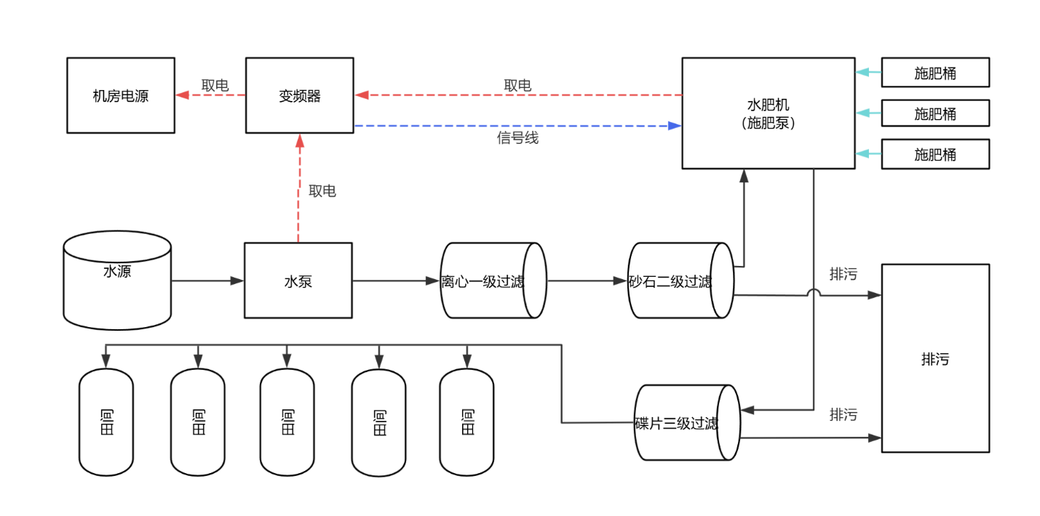
图1 滴灌系统水肥一体化示意图

